اکران فیلم سینمایی
به همت کانون تبیین اندیشه های حضرت امام (ره) و کانون علمی و فرهنگی ایثار برگزار گردید
به گزارش امومر فرهنگی پردیس علامه امینی تبریز ، فیلم سینمایی ماجرای نیمروز 2 (ردخون) در سینما 29 بهمن تبریز با حضور کارشناس مسئول امور فرهنگی وبا شرکت اعضای کانون های دانشجویی تبیین اندیشه های حضرت امام (ره) و کانون علمی و فرهنگی ایثار و همچنین دانشجو معلمان اکران گردید.
لازم به ذکر است که مورد استقبال و توجه همه شرکت کننده گان واقع شد
ضمنا خلاصه داستان این فیلم ارزشی قبل از شروع اکران توسط مسئول سینما تشریح گردید

اعزام نماینده رئیس دانشگاه فرهنگیان به استان آذربایجان شرقی
بازدید معاونت دانشجویی دانشگاه فرهنگیان به نمایندگی از دکتر خنیفر برای بررسی ابعاد زلزله آذربایجان شرقی از دانشگاه فرهنگیان این استان
مقرر گردید مدیریت امور پردیس های استان، دکتر خدیوی جلسه ای با مدیران پردیس های استان های مجاور مانند آذربایجان غربی، اردبیل و زنجان تشکیل بازدید معاونت دانشجویی دانشگاه فرهنگیان به نمایندگی از دکتر خنیفر برای بررسی ابعاد زلزله آذربایجان شرقی از دانشگاه فرهنگیان این استان
بازدید معاونت دانشجویی دانشگاه فرهنگیان به نمایندگی از دکتر خنیفر برای بررسی ابعاد زلزله آذربایجان شرقی از دانشگاه فرهنگیان این استان
دکتر انصاری راد به نمایندگی از دکتر خنیفر رئیس دانشگاه فرهنگیان روز جمعه مورخه 98/08/17 در محل مدیریت امور پردیس های دانشگاه فرهنگیان استان آذربایجان شرقی حضور یافت.

دکتر انصاری راد در بازدید از پردیس های این دانشگاه با جمعی از دانشجو معلمان دیدار کردند.

ایشان طی تماس تلفنی با یکی از دانشجو معلمان حاضر در منطقه زلزله زده وضعیت منطقه را جویا شدند. ایشان خاطر نشان کردند که با همکاری دانشگاههای فرهنگیان استان های مجاور ایستگاههایی در سطح شهر برای جمع آوری کمک های مردمی ایجاد شده و کمک ها توسط خود دانشجو معلمان به دست مردم زلزله زده میرسد.

داده و همراه هم در منطقه حاضر شوند تا در جریان حادثه قرار گرفته و گزارشی در مورد نیازهای منطقه ارایه دهند ببینند چگونه میتوان از امکانات دانشگاه برای مساعدت به عزیزان زلزله زده استفاده کرد.

همچنین دکتر انصاری راد در دیدار با دانشجویان زلزله آذربایجان را بر اساس تخصص فردی خود که در زمینه زمین شناسی است، به عنوان زمین لرزه و یک سانحه طبیعی عنوان کردند.

معاونت دانشجویی دانشگاه فرهنگیان تصریح کرد که امنیت ، آسایش و آرامش دانشجویان در پردیس ها و مراکز این دانشگاه مهم است و باید دانشجویان در یک محیط امن باشند. دانشگاه فرهنگیان این مسأله را رصد کرده و نسبت به این مسائل اهمیت قائل است.

وی گفت: الحمد لله با تمام وضعیت مطلوبی که اعلام شد، که در دانشگاه ها مشکلی پیش نیامده، ولی رئیس دانشگاه فرهنگیان دکتر خنیفر از من خواست که حتما حضور پیدا کنم و پیام ایشان را به شما برسانم و در حال و هوای دانشجویان عزیزمان قرار بگیرم. و پیام ایشان نشان دهنده میزان حساسیت و پیگیری ایشان است.

وی خاطر نشان کرد که به قول دکتر خنیفر ما از این بابت که جاهای دیگه آسیب دیده و پردیس هایمان سالم باشد، خوشحال نمی شویم. چرا که آسیب دیدگان هم هموطنان ما هستند و برای آنها ناراحتیم.

کانون فرهنگی تبین اندیشه های امام )ه) برگزار کرد
باهدف تشریع و تبیین اندیشه های امام راحل و آشنایی دانشجویان با این اندیشه های گرانقدر جلسه کانون فرهنگی تبیین اندیشه های امام با حضور اعضا کانون وکارشناسی امور فرهنگی پردیس علامه امینی برگزار گردید.
در این جلسه که در محل سالن شمس پردیس برگزارگردیدکارشناس فرهنگی ضمن تشکر و قدردانی از زحمات دانشجویان عضو کانون بااشاره به ویژگیهای والای شخصیتی،عرفانی،علمی و انقلابی امام (ره)،راه استقلال و آزادی ملت های مسلمان را بهره جستن از افکار واندیشه های حضرت امام دانسته گفت:قیام امام خمینی برپایه ارزشهای الهی واحیاء و زنده نگه داشتن این ارزشهاست.ولازمه دوام و بقاء انقلاب اسلامی آشناساختن قشر جوانان با سیره و اندیشه های آن حضرت و پیروی از منویات مقام معظم رهبری می باشد.
به مناسبت هفته کتاب و کتابخوانی برگزار شد.
درآغازین روز هفته کتاب و کتابخوانی و به مناسبت گرامیداشت سال روز رحلت علامه طباطبایی(رضوان الله تعالی علیه)و به همت واحد پژوهش وفرهنگی،نشست علمی باموضوع اندیشه تقریب در روش تفسیری علامه طباطبایی (ره) در سالن شمس پردیس علامه امینی تبریز برگزار گردید.
بنابه گزارش امور فرهنگی پردیس در این نشست دکتر خدیوی مدیر امور پردیس های استان ضمن عرض خیر مقدم و تبریک هفته وحدت ،پیرامون مقام و شخصیت علمی و عرفانی علامه(ره) مطالبی بیان نمودند.
سپس حضرت حجه الا سلام و المسلمین محمد هادی منصوری از اساتید برجسته حوزه علمیه قم در این نشست طی سخنانی به تشریح اندیشه تقریب در روش تفسیری علامه طباطبایی (ره) پرداخته و به نقش معلمان در ایجاد تقریب به نسل های آینده اشاره نموده و خاطرنشان کرد که دانشگاه فرهنگیان مسئولیت خطیری برعهده دارد.

برگزاری جلسه کمیته فرهنگی
پنجمین جلسه کمیته فرهنگی پردیس علامه امینی تبریز قبل از ظهر روز یکشنبه در اتاق معاونت آموزشی،فرهنگی و پژوهشی پردیس برگزار گردید.
در این جلسه دکتر فرخ قربانی،معاون آموزشی و پژوهشی طی سخنانی میر محمد سیدی را بعنوان کارشناس مسئول جدید امور فرهنگی معرفی و از فعالیتهای خلیل علایی،مسئول قبلی قدردانی و برای وی آرزوی توفیق نمود.
دکتر قربانی در ادامه سخنانش ضمن تقدیر و تشکر از روند مثبت و رو به رشد فعالیتهای اخیر امور فرهنگی بااشاره به فعالیتهای خوب انجام یافته در زمینه انتخابات تشکل ها،کانونها و انجمن های علمی دانشجویی بر جذب حداکثری دانشجویان و نیز کیفیت بخشی در این حوزه تاکید و ابراز امیدواری کرد که انشاله با همت وتلاش مضاعف این عزیزان شاهد رشد و شکوفایی بیش از بیش در تمامی بخش های امور فرهنگی باشیم.در ضمن برنامه ها ی هفته قرآن و بسیج و نیز تمهید مقدمات لازم جهت برنامه ریزی روز دانشجو(16آذرماه)در این جلسه بحث و گفتگو قرارگرفت.

اتمام انتخابات دبیران کانونها و انجمن های علمی دانشجویی
باهمت امور فرهنگی پردیس علامه امینی تبریز دبیران کانونها و انجمن های علمی دانشجویی انتخاب و معرفی شدند.
به گزارش واحد امور فرهنگی پردیس علامه امینی تبریز به همت امورفرهنگی قبل از ظهر روز یکشنبه تمامی انتخابات دبیران کانونها و انجمن های علمی پردیس علامه امینی تبریز در دانشگاه برگزار و نتایج آن اعلام گردید.

گرامیداشت روز بسیج دانشجویی
همزمان با هفته بسیج جمعی از دانشجویان بسیجی دانشگاه فرهنگیان پردیس علامه امینی تبریزبه مناسبت گرامیداشت دوم آذر سالروز تشکیل بسیج دانشجویی در محل تالار وحدت دانشگاه تبریز گرد هم آمدند.

گفتنی است در این مراسم به همت بسیج دانشجویی استان آذربایجان شرقی برگزار گردید، سردارعابدین خرم ، فرمانده محترم سپاه عاشورا به ایرا ستاد برگزاری نماز

جلسه ستاد اقامه نماز دانشگاه فرهنگیان در محل مدیریت امور پردیس های استان با حضور ضیائی مدیر ستاد اقامه نماز استان آذربایجان شرقی واعضای ستاد برگزار شد.
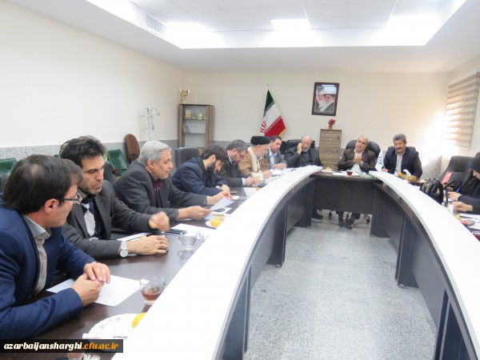

جلسه ستاد اقامه نماز دانشگاه فرهنگیان در محل مدیریت امور پردیس های استان با حضور ضیائی مدیر ستاد اقامه نماز استان آذربایجان شرقی واعضای ستاد برگزار شد. 6
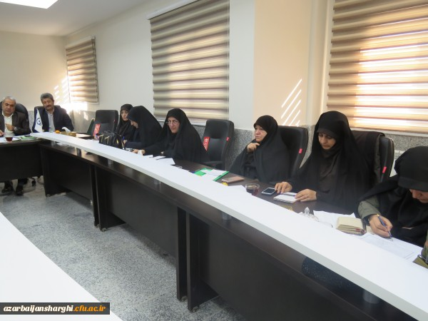

جلسه ستاد اقامه نماز دانشگاه فرهنگیان در محل مدیریت امور پردیس های استان با حضور ضیائی مدیر ستاد اقامه نماز استان آذربایجان شرقی واعضای ستاد برگزار شد. 7
‹›
جلسه ستاد اقامه نماز دانشگاه فرهنگیان روز یکشنبه مورخه 03/09/98 در محل مدیریت امور پردیس های استان با حضور ضیائی مدیر ستاد اقامه نماز استان آذربایجان شرقی واعضای ستاد برگزار شد.
این جلسه با قرائت آیاتی چند از کلام الله مجید آغاز شد. در ابتدای جلسه از قاری قرآن دانشگاه محمد رضا حسنی نیز با تقدیم لوح سپاس تقدیر شد.
دکتر اسداله خدیوی مدیر امور پردیس های استان در شروع جلسه ضمن عرض خیر مقدم اولویت در دانشگاه را نماز جماعت دانست و در مورد اهمیت نماز جماعت مطالبی گفته و بر اهتمام به برگزاری هرچه باشکوه تر آن تأکید کرد.
در ادامه آقای سیدی دبیر ستاد اقامه نماز دانشگاه فرهنگیان با ارایه گزارشی اعلام نمود که دانشگاه فرهنگیان در بین دستگاه های اجرایی استان به عنوان شایسته تقدیر شناخته شده و موفق به اخذ تقدیر از استانداری استان شده است.
همچنین ضیائی مطالبی در خصوص فواید نماز و نماز جماعت بیان نموده و با بیان خاطره ای در مورد نماز، دیدگاه های خویش را عنوان کرد.
د سخنرانی پرداختند.

